**Handel stokami magazynowymi - co jest ważne w tym temacie?**

**Jak odbywa się handel stokami magazynowymi i na co warto zwrócić uwagę decydując się na taką formę biznesu? Przeczytaj w naszym artykule.**

**Handel stokami a problemy finansowe**

O handlu stokami mówimy, gdy jedna firma decyduje się na sprzedaż asortymentu magazynowego z takich przyczyn jak przeładowanie magazynu czyli brak wolnego miejsca, zatrzymanie z tego tytułu produkcji czy też zahamowanie przychodu, które może skutkować problemem z płynnością finansową w firmie. [Handel stokami magazynowymi](https://odkupimy.com/na-czym-polega-handel-stokami-magazynowymi/) to także sznsa dla firmy, na zamówienie nowego asortymentu, na który jest aktualnie zapotrzebowanie na rynku, czyli potencjalne zwiększenie przychodu.

**Handel stokami magazynowymi**

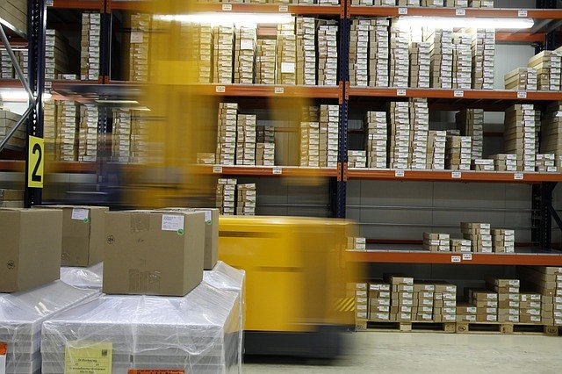

Stoki magazynowe czyli towar zalegający na magazynie przez dłuższy czas, nadwyżki produktów czy też końcówki kolekcji można oczywiście wystawić w sklepie stacjonarnym czy też online w propocyjnych cenach, organizując wyprzedaż. Prostszym sposobem jednak jest decyzja o sprzedaży nadwyżek. **Handel stokami magazynowymi** jest korzystniejsza opcją, chociażby ze względu na fakt, iż pozbywamy się asortymentu magazynowego hurtowo, za umówioną kwotę z gwarancją, którą jest podpisanie umowy z firmą skupującą stoki magazynowe! Warto pamiętać, iż handel stokami odbywa się na obustronnych korzyściach, zawartych we wspomnianej wyżej umowie, dzięki czemu coraz chętniej firmy decydują się na taką formę współpracę.